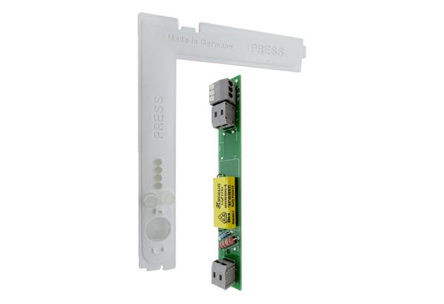Nyomtatott áramköri lap elektronikaburkolattal PL ABDE ECA 100 iproVálaszték: A
Termékszám: E101.1404.0000Gyártó: MAICO

